Vo Vaďovciach dňa :9.2.2023
Vybavuje : Tuková

Vec: Pozvánka na zasadnutie Obecného zastupiteľstva

Podľa paragrafu 12 zákona SNR č. 369/1990 Zb. o obecnom zriadení, zvolávam týmto zasadnutie Obecného zastupiteľstva, ktoré sa uskutoční dňa 27.6.2023 o 19,00 hod s nasledovným programom:

- Otvorenie
- Určenie zapisovateľa a overovateľov zápisnice
- Schválenie programu obecného zastupiteľstva
- Kontrola plnenia uznesení z predchádzajúceho zastupiteľstva
- Správa zo zasadnutia finančnej komisie
- VZN č.2/2023 o určení miesta a času zápisu do ZŠ
- VZN č.3/2023 o určení miesta a času zápisu do MŠ
- Príspevok na slávnosti na Javorine
- Žiadosť ZŠ a MŠ o príspevok na deň rodiny
- Súhlas so zriadením vecného bremena
- Plán činnosti hlavnej kontrolórky na II. polrok 2023
- Stanovisko kontrolórky k záverečnému účtu za rok 2022
- Záverečný účet za rok 2022
- Stanovisko hlavnej kontrolórky k I. zmene rozpočtu
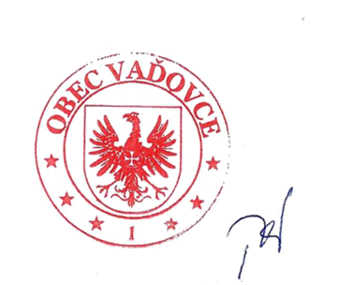
- I. zmena rozpočtu
- Nájomná zmluva pre Lesy š.p.
- Určenie poľovného revíru
- Predĺženie nájmu za obecný pozemok
- Predaj pozemkov v majetku obce
- Rôzne

S pozdravom

Alžbeta Tuková
starostka obce

